الخلية هي الوحدة الاساسية التركيبية والوظيفية في الكائنات الحية، فكل الكائنات الحية تتركب من خلية واحدة أو أكثر، وتنتج الخلايا من انقسام خلية بعد عملية نموها. وتقسم الخلايا عادة إلى خلايا نباتية وخلايا حيوانية، وهناك تقسيمات أخرى؛ وتسمى مجموعة الخلايا المتشابهة في التركيب والتي تؤدي معًا وظيفة معينة في الكائن الحي عديد الخلايا بالنسيج. وتحتوي الخلية على أجسام أصغر منها تسمى عضيات، مثل أجسام جولجي، وهناك أيضًا النواة التي تحمل في داخلها الشيفرة الوراثية الدي أن إيه (حمض نووي ريبوزي منقوص الأكسجين). كما يحيط بالخلية غشاء يسمى بالغشاء الخلوي، ولدى الخلايا النباتية، جدار من السليلوز يسمى غشاء بلازمي، وهو غير مرن كالغشاء الخلوي

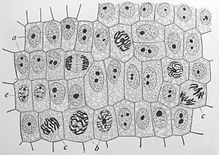
خلايا ثوم في مراحل مختلفة من الانقسام. النواة في وسط الخلية، وهي التي تبدأ عملية انقسام الخلية عند التكاثر.
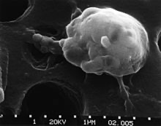

خلية سرطانية
تراكيب الخلية

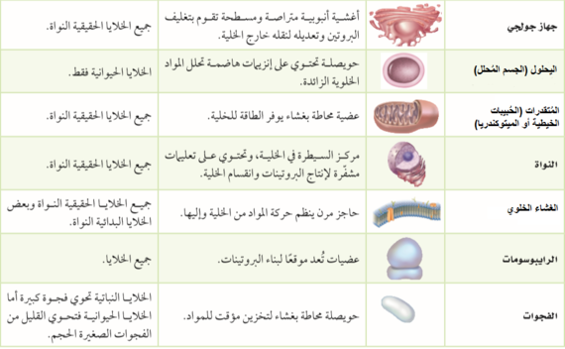
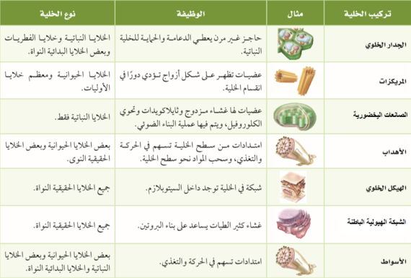

خلية حيوانية

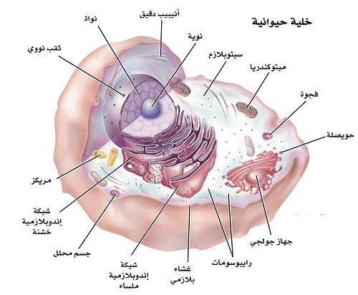

خلية نباتية

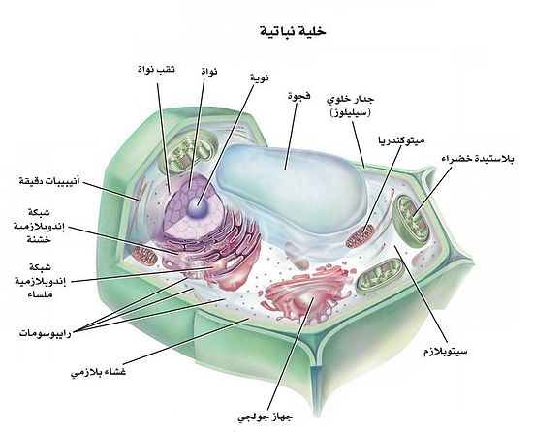

المرجع :

Campbell, Neil A.; Brad Williamson; Robin J. Heyden (2006). Biology: Exploring Life. Boston, Massachusetts: Pearson Prentice Hall.

